新 书 推 荐

《了无生气的学校》系列
Dreary Inkling School Series

第一部：
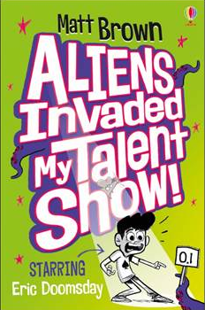
中文书名：《我的才艺秀遭遇外星人》
英文书名：ALIENS INVADED MY TALENT SHOW
作 者：Matt Brown
出 版 社：Usborne
代理公司：ANA London/ANA/Connie
出版时间：2018年6月
代理地区：中国大陆、台湾
页 数：108页
审读资料：电子稿
类 型：7-12岁少年文学

内容简介：

《我的才艺秀遭遇外星人》是一个关于十岁男孩艾里克·末日的爆笑故事，他钟爱表演各种魔术，尽管那些魔术往往错漏百出，并不成功。

某个地位举足轻重的教育督察员宣称要关掉艾里克所在的学校，女校长却决定举办一场才艺秀，一场有艾里克参与的才艺秀。谢天谢地，外星人并没有在此时此刻来地球上视察。哦不，等一下……

魔术、外星人和才艺秀同时混杂在一起将会出现多么可怕的局面？

书里有一群多才多艺的人物角色，洋溢着令人捧腹的笑料，足以让任何读者都忍俊不禁。《当外星人遇上才艺秀》非常适合帕梅拉·布查特、汤姆·弗莱彻和吉姆·史密斯的粉丝们。

第二部：
中文书名：《我的学校郊游遭遇变异僵尸》
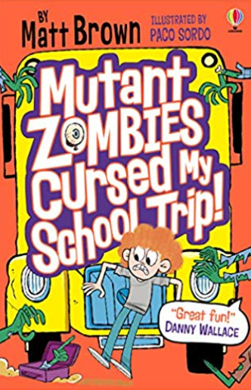
英文书名：MUTANT ZOMBIES CURSED MY SCHOOL TRIP!
作 者：Matt Brown
出 版 社：Usborne
代理公司：ANA London/ANA/Connie
出版时间：2019年3月
代理地区：中国大陆、台湾
页 数：272页
审读资料：电子稿
类 型：7-12岁少年文学

内容简介：

伊恩﹒兰森有点儿担心他的学校旅行。

首先，伊恩没有任何朋友。其次，为了为期两天的学校旅行，他的妈妈已经为他准备了十条裤子。但事实证明，对于伊恩来说，这些其实根本就算不上问题......因为当伊恩的班级行进到令人毛骨悚然的老房子时，奇怪的事情发生了。除了伊恩似乎没有人注意到那些看起来像僵尸一样的东西：它们不停呻吟着，口水从嘴角流下来。


第三部：
中文书名：《我的午餐遭遇杀手自动贩卖机》
英文书名：KILLER VENDING MACHINES WRECKED MY LUNCH!
作 者：Matt Brown
出 版 社：Usborne
代理公司：ANA/Connie Xiao
出版时间：未知
代理地区：中国大陆、台湾
页 数：未知
审读资料：电子稿
类 型：7-12岁少年文学

内容简介：

德里希亚·萨莫德一直对机器人抱有浓厚的兴趣。因此，当校长向大家宣布学校将购进一批全新高科技自动贩卖机时，德里希亚欣喜若狂，迫不及待地想要看看这些能说话、能走路的贩卖机长什么样子。然而有一天，学校供电系统的电压瞬间超出峰值，紧接着，一些奇怪的事情发生了……那么，足智多谋的德里希亚能及时力挽危局，拯救整个学校（当然，还有贩卖机里的零食）吗？

作者简介：

马特·布朗（Matt Brown）是一位电台节目制作人，还是一位电视节目主持人，曾经主持过尼克儿童频道的节目，爱之岛晒后修复护肤品节目，以及《美味早餐秀》、《我是名人》、《让我出去！现在！》等节目，目前他正在主持的是周末下午档的魔力FM。马特在热带雨林里抓住过蛇，在北极圈驾驶过爱斯基摩犬拉的雪橇，还在印度的德里说服过一位出租车司机把车让给他开。马特的首部作品，极受欢迎的《康普顿·瓦朗斯》系列是年度“儿童最爱的童书”获得者，该作品在曼彻斯特童书节上大放异彩，成为受人瞩目的焦点。马特同时还运营着一个极受欢迎的播客“单词猴”，话题内容包罗万象，并且还邀请到了皮尔斯·托迪和吉姆·史密斯等不同风格的作家们出现在节目中。

谢谢您的阅读！
请将回馈信息发至：萧涵糠(Connie Xiao)
安德鲁﹒纳伯格联合国际有限公司北京代表处
北京市海淀区中关村大街甲59号中国人民大学文化大厦1705室, 邮编：100872
电话：010-82449325
传真：010-82504200
Email: Connie@nurnberg.com.cn
网址：www.nurnberg.com.cn
微博：http://weibo.com/nurnberg
豆瓣小站：http://site.douban.com/110577/
微信订阅号：ANABJ2002


